Q1分析报告
- 问题描述
数据预处理：首先要求对每个商品编号/商品类别结构/品牌编号等按照购买时间对购买数量进行汇总求和，包括按天、周、月为周期分别形成该商品编号/商品类别结构/品牌编号对应购买数量 汇总的每天、每周、每月3个时间序列数据，该时间序列数据按照商品编号分组对应的时间信息进行排序。
- 解决思路
我的预处理生成的结果是一系列csv文件，分别是针对不同的区别商品的字段（根据商品编号、商品四级类别结构、品牌编号）和销量汇总的时间单位（天、周、月），每个csv文件中包含每一个不同商品从最早的日期（2016-02-01）到最晚的日期（2016-07-31），每一个时间单位的销量记录，没有购买记录的日期补0。最后呈现的就是一个以时间跨度为横轴、区别商品字段为纵轴的矩阵。
- 预处理结果
下面是所有的csv文件的截图，所有csv文件都会附在文件夹中：
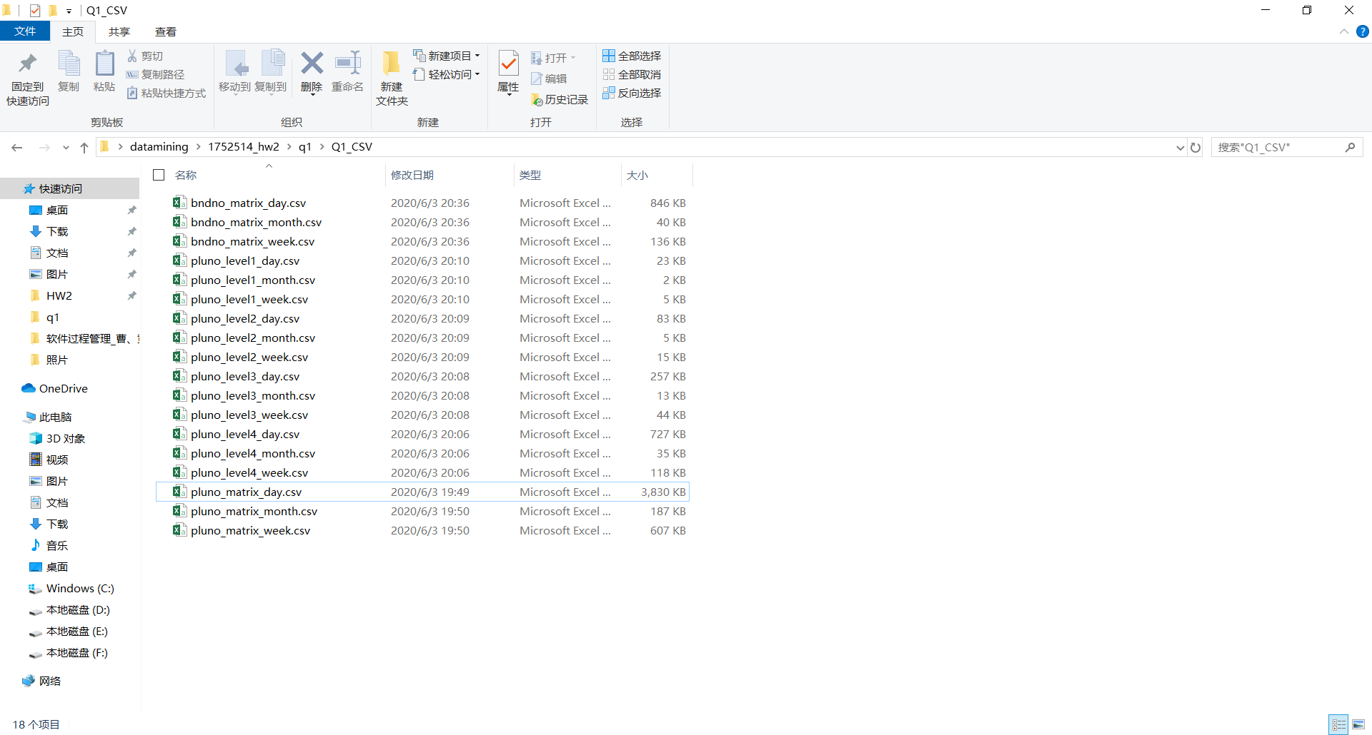

下面是截取了根据商品编号（Pluno）区分不同商品，同时分别以天、周、月为时间单位的部分csv数据：
Pluno/Day：
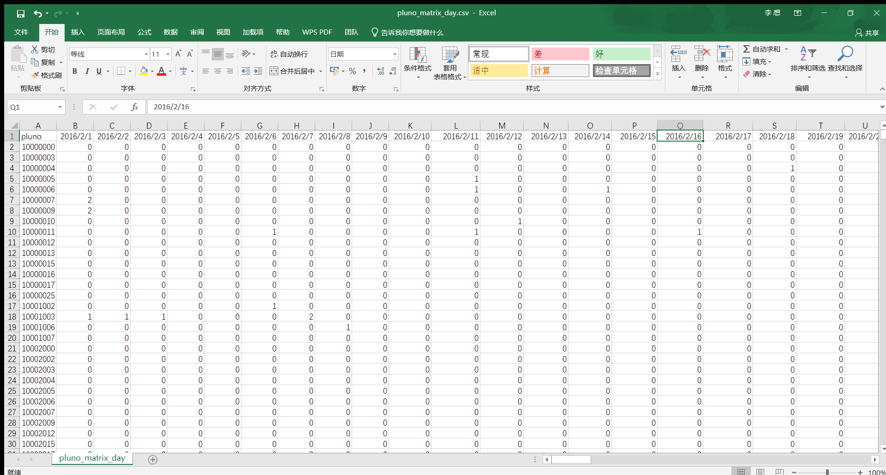
Pluno/Week：
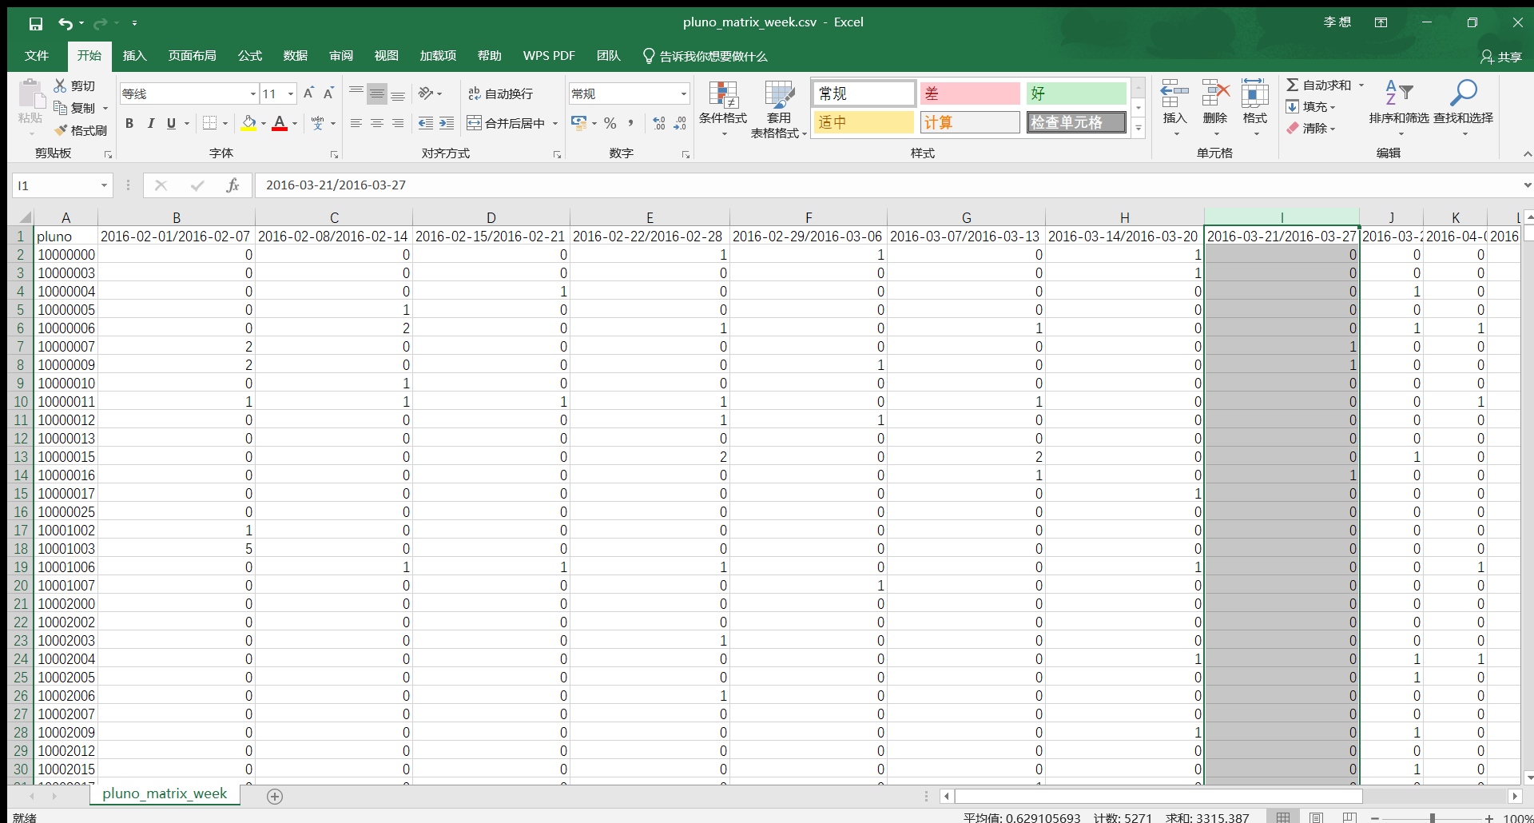
Pluno/Month：
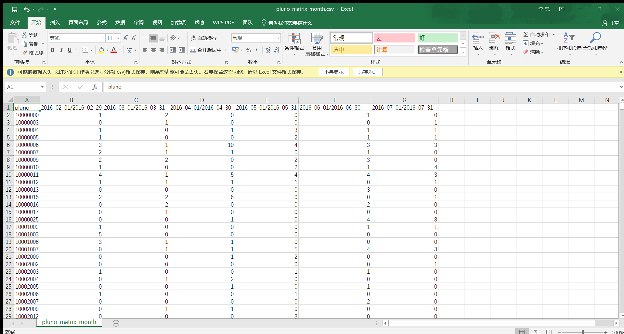
其他的csv都是按照类似的方式进行处理，可以看出除了按照“月”进行时间跨度划分的数据都是稀疏矩阵，这也不难理解一个商品不可能每天都有销量，大部分商品有销量的日期都是连续的几天，然后再隔一段时间出现连续的几天。

